ĐẠI HỌC QUỐC GIA HÀ NỘI  TRƯỜNG ĐẠI HỌC NGOẠI NGỮ  Số: 775 /TB-ĐHNN | CỘNG HOÀ XÃ HỘI CHỦ NGHĨA VIỆT NAM  Độc lập - Tự do - Hạnh phúc  Hà Nội, ngày 06 tháng 8 năm 2018
THÔNG BÁO
Lịch thi đánh giá năng lực ngoại ngữ năm 2018 và năm 2019

Trường Đại học Ngoại ngữ - Đại học Quốc gia Hà Nội thông báo lịch thi đánh giá năng lực ngoại ngữ theo Khung năng lực ngoại ngữ 6 bậc dùng cho Việt Nam năm 2018 và năm 2019 như sau:
1. Lịch thi và thời hạn đăng ký dự thi
TT | Lịch thi | Ngoại ngữ đăng ký dự thi | Định dạng đề thi | Thời hạn nộp Hồ sơ và lệ phí thi
1 | 22/09/2018  (Thứ 7) | Tiếng Anh | VSTEP.1/VSTEP.2/VSTEP.3-5 | 27/08/2018-07/09/2018
2 | 24/11/2018  (Thứ 7) | Tiếng Anh | VSTEP.1/VSTEP.2/VSTEP.3-5 | 29/10/2018-09/11/2018
2 | 24/11/2018  (Thứ 7) | Tiếng Nga, Pháp, Trung | Đánh giá NLNN | 29/10/2018-09/11/2018
3 | 19/01/2019  (Thứ 7) | Tiếng Anh | VSTEP.1/VSTEP.2/VSTEP.3-5 | 24/12/2018-04/01/2019
4 | 23/03/2019  (Thứ 7) | Tiếng Anh | VSTEP.1/VSTEP.2/VSTEP.3-5 | 25/02/2019-08/03/2019
5 | 18/05/2019  (Thứ 7) | Tiếng Anh | VSTEP.1/VSTEP.2/VSTEP.3-5 | 22/04/2019-03/05/2019
5 | 18/05/2019  (Thứ 7) | Tiếng Nga, Pháp, Trung | Đánh giá NLNN | 22/04/2019-03/05/2019
6 | 20/07/2019  (Thứ 7) | Tiếng Anh | VSTEP.1/VSTEP.2/VSTEP.3-5 | 24/06/2019-05/07/2019
7 | 21/09/2019  (Thứ 7) | Tiếng Anh | VSTEP.1/VSTEP.2/VSTEP.3-5 | 26/08/2019-06/09/2019
8 | 23/11/2019  (Thứ 7) | Tiếng Anh | VSTEP.1/VSTEP.2/VSTEP.3-5 | 28/10/2019-08/11/2019
8 | 23/11/2019  (Thứ 7) | Tiếng Nga, Pháp, Trung | Đánh giá NLNN | 28/10/2019-08/11/2019
* Bài thi Nói được bố trí theo các ca thi khác nhau vào chiều Thứ 7 hoặc Chủ nhật liền kề.
2. Đối tượng dự thi: Tất cả các đối tượng có nhu cầu.
3. Lệ phí dự thi: 1.800.000 VNĐ
- Đối với những trường hợp nộp hồ sơ muộn, chuyển đợt thi và rút hồ sơ thi, Trường ĐHNN-ĐHQGHN áp dụng mức lệ phí riêng. Thông tin chi tiết, xin vui lòng tham khảo tại đường link: http://vstep.vn/le-phi-thi-danh-gia-nang-luc-ngoai-ngu-ap-dung-tu-thang-09-2018/
- Nhà trường có quyền từ chối thí sinh nộp hồ sơ muộn nếu điều kiện tổ chức thi không cho phép.

4. Đăng ký dự thi và nộp hồ sơ
Bước 1: Thí sinh khai Phiếu đăng ký dự thi (xem Phụ lục 1)
Bước 2: Thí sinh nộp hồ sơ và lệ phí thi tại Trung tâm Khảo thí - Phòng 106- Nhà A4 - Trường ĐHNN trong giờ hành chính vào các ngày làm việc trong tuần (trừ các ngày nghỉ lễ, Tết). Hồ sơ gồm:
- Phiếu đăng ký dự thi có dán ảnh 3x4cm (chụp trong vòng 06 tháng).
- 01 bản photo Chứng minh nhân dân hoặc một trong các loại giấy tờ tuỳ thân khác như Căn cước công dân/Hộ chiếu/Giấy phép lái xe.
- 02 ảnh 3x4cm ghi rõ họ tên, ngày tháng năm sinh ở mặt sau để trong phong bì (để làm chứng chỉ).
5. Định dạng bài thi
- Định dạng bài thi VSTEP.1 được áp dụng cho tiếng Anh trình độ A1 (xem Phụ lục 2)
- Định dạng bài thi VSTEP.2 được áp dụng cho tiếng Anh trình độ A2 (xem Phụ lục 3)
- Định dạng bài thi VSTEP.3-5 được áp dụng cho tiếng Anh trình độ B1/B2/C1 (xem Phụ lục 4)
- Định dạng bài thi ĐGNLNN được áp dụng cho tiếng Nga, Pháp, Trung trình độ từ A1 đến C2 (xem Phụ lục 5).
6. Danh sách phòng thi
Thí sinh xem danh sách phòng thi và số báo danh tại Website http://vstep.vn trước 03 ngày khi kỳ thi diễn ra.
7. Kết quả thi
Thông báo tại Website http://vstep.vn sau 10 ngày làm việc kể từ ngày thi.
8. Chứng chỉ
Thí sinh nhận Chứng chỉ sau 20 ngày làm việc kể từ ngày thi (không cần đăng ký và nộp phí).
9. Lịch phát Chứng chỉ
Thứ 3 và Thứ 5 hàng tuần tại Trung tâm Khảo thí - Phòng 106- Nhà A4 - Trường ĐHNN-ĐHQGHN.
Thông báo này thay thế Thông báo số 845/TB-ĐHNN ngày 20/7/2017 của Trường ĐHNN-ĐHQGHN.
Trân trọng thông báo./.

Nơi nhận:  - Ban Giám hiệu (để b/c);  - Các đơn vị trong Trường (để biết);  - Lưu: HCTH, KHTC, KT, Thoa35. |  | HIỆU TRƯỞNG  Đã ký  Đỗ Tuấn Minh
Phụ lục 1: Mẫu Phiếu đăng ký dự thi
Mã:
ĐẠI HỌC QUỐC GIA HÀ NỘI  TRƯỜNG ĐẠI HỌC NGOẠI NGỮ  Ảnh 3 x 4 | CỘNG HOÀ XÃ HỘI CHỦ NGHĨA VIỆT NAM  Số hồ sơ:  Độc lập - Tự do - Hạnh phúc

Số : /TB-ĐT Hà Nội, ngày ...... tháng ...... năm 20.....

PHIẾU ĐĂNG KÍ DỰ THI
ĐÁNH GIÁ NĂNG LỰC NGOẠI NGỮ

Họ và tên:...........................................................................................................................................
Ngày sinh:......................................................................... Giới tính: Nam Nữ
Số CMND/TCC/GPLX/HC: ....................................Ngày cấp:......................Nơi cấp:.....................
Email: .........................................................................Điện thoại: ....................................................
Đăng kí thi ngày: ..............................................................................................................................
Đối tượng: | SV chính quy chuyên ngành ngoại ngữ của trường ĐHNN-ĐHQGHN |  |  |  | Tự do (không thuộc các đối tượng trên)
 | Học viên SĐH của ĐHQGHN
Ngoại ngữ: | ANH |  | NGA |  | PHÁP |  | TRUNG
 | ĐỨC* |  | NHẬT* |  | HÀN*
 | * Đức – Nhật – Hàn: chỉ dành cho sinh viên chính quy chuyên ngành ngoại ngữ (Đức – Nhật – Hàn) của trường Đại học Ngoại ngữ - ĐHQGHN thi Chuẩn Đầu ra C1
Trình độ: | A1 | A2 |  | B1 |  | B2 | C1
Tôi xác nhận đã đọc thông tin về kỳ thi và cam đoan thực hiện đầy đủ các yêu cầu của Hội đồng thi. Kết quả thi của tôi có thể được sử dụng vào mục đích nghiên cứu nhằm nâng cao chất lượng đánh giá năng lực ngoại ngữ
XÁC NHẬN ĐÃ NỘP HỒ SƠ VÀ LỆ PHÍ DỰ THI | NGƯỜI NỘP ĐƠN  (Ký và ghi rõ họ tên)

...........................................................................................................................................
XÁC NHẬN ĐÃ NỘP HỒ SƠ VÀ LỆ PHÍ ĐĂNG KÝ DỰ THI
Họ và tên:.................................................................... Giới tính: Nam Nữ
Ngày sinh:.................................................................. Số CMND:...................................
Lệ phí thi: ................................................................. Số hồ sơ: ......................................
Tôi xác nhận đã đọc thông tin về kỳ thi và cam đoan thực hiện đầy đủ các yêu cầu của Hội đồng thi. Kết quả thi của tôi có thể được sử dụng vào mục đích nghiên cứu nhằm nâng cao chất lượng đánh giá năng lực ngoại ngữ
- Thí sinh xem thông báo về kỳ thi tại Website: http://vstep.vn trong vòng 03 ngày trước ngày thi.
- Khi đi thi, thí sinh mang theo Chứng minh nhân dân/Thẻ căn cước/Giấy phép lái xe/Hộ chiếu để xuất trình vào phòng thi. (Sinh viên; học viên sau đại học mang thêm thẻ sinh viên, thẻ học viên)
- Lịch tập huấn: Ngày tháng năm 20… tại hội trường Vũ Đình Liên trường ĐHNN-ĐHQGHN.
Phụ lục 2: Định dạng đề thi VSTEP.1

1.CẤU TRÚC ĐỀ THI
Kỹ năng thi | Mục đích | Thời gian | Số câu hỏi/nhiệm vụ bài thi | Dạng câu hỏi/nhiệm vụ bài thi
Nghe | Kiểm tra các tiểu kĩ năng Nghe khác nhau: nghe thông tin chi tiết, nghe hiểu thông tin chính, nghe hiểu các câu đơn giản, biệt lập | Khoảng 25 phút, bao gồm thời gian 5 phút chuyển câu trả lời sang phiếu trả lời. Thí sinh nghe 02 lần. | 5 phần, 25 câu, trong đó có 10 câu hỏi đa lựa chọn (MCQ), 5 câu điền từ vào chỗ trống, 5 câu hỏi đúng/sai, 5 câu hỏi nối | Phần 1& 2: thí sinh nghe các thông báo, hướng dẫn hoặc chỉ dẫn dưới dạng trao đổi ngắn hoặc độc thoại.  Phần 3 & 4: thí sinh nghe một số đoạn hội thoại ngắn về các chủ đề quen thuộc.  Phần 5: thí sinh nghe các bài nói ngắn.
Đọc | Kiểm tra các tiểu kĩ năng Đọc khác nhau: hiểu từ vựng, hiểu thông báo, chỉ dẫn đơn giản, đọc hiểu thông tin chi tiết, đọc hiểu các kết luận chính. | 30 phút, bao gồm cả thời gian chuyển câu trả lời sang phiếu trả lời. | 4 phần, 25 câu, trong đó có 5 câu hỏi điền từ, 6 câu hỏi ghép đa lựa chọn, 14 câu hỏi đa lựa chọn. | Phần 1: thí sinh xem một bản đồ đơn giản chọn từ các từ/cụm từ cho sẵn để điền vào 05 chỗ trống của 05 câu mô tả các vị trí trên bản đồ.  Phần 2: thí sinh chọn trong số 07 thông báo ngắn và ghép với 06 câu diễn đạt một nội dung chính của các thông báo đó.  Phần 3: thí sinh đọc một bài đọc ngắn, đơn giản và trả lời 05 câu hỏi dạng MCQ với 03 lựa chọn gợi ý.  Phần 4: thí sinh đọc ba mẩu thông tin ngắn và trả lời 09 câu hỏi dạng MCQ với 03 lựa chọn gợi ý.
Viết | Kiểm tra các tiểu kĩ năng Viết khác nhau: viết câu, viết mệnh đề đơn giản và điền thông tin vào biểu mẫu. | 20 phút | 2 bài | Phần 1: Thí sinh điền một hoặc hai từ hoặc/và số vào 5 chỗ trống theo đúng thông tin được yêu cầu của một biểu mẫu cho trước.  Phần 2: Thí sinh viết 5 câu riêng lẻ mô tả về một bức tranh cho sẵn.
Nói | Kiểm tra các kĩ năng Nói khác nhau: giao tiếp xã hội cơ bản, trao đổi thông tin về các vấn đề rất quen thuộc, nêu ý kiến về các chủ đề quen thuộc, mô tả các sự vật, hiện tượng hàng ngày, quen thuộc. | 7 phút gồm 1,5 phút chuẩn bị | 3 phần | Phần 1: Chào hỏi và Tương tác xã hội  Thí sinh hồi đáp các lời chào hỏi xã giao thông thường và trả lời các câu hỏi về một chủ đề thuộc lĩnh vực cá nhân và nghề nghiệp.  Phần 2: Trao đổi thông tin  Thí sinh đọc một biểu mẫu về một chủ đề thuộc lĩnh vực nghề nghiệp hoặc cộng đồng và sau đó trả lời các câu hỏi về các thông tin trong biểu mẫu.  Phần 3: Mô tả tranh

2.CÁCH TÍNH ĐIỂM THI
- Mỗi kỹ năng thi: Nghe, Đọc, Viết, Nói được đánh giá hoặc quy đổi về thang điểm từ 0 đến 25.
- Điểm của bài thi được cộng từ điểm của mỗi kỹ năng thi, tối đa là 100 điểm, sau đó quy về thang điểm 10, làm tròn đến 0,5 điểm; được sử dụng để xác định mức Đạt hay Không đạt
- Yêu cầu đối với mức Đạt: có kết quả thi của 4 kỹ năng thi, tổng điểm của cả 4 kỹ năng đạt từ 6,5 trở lên.

Phụ lục 3: Định dạng đề thi VSTEP.2
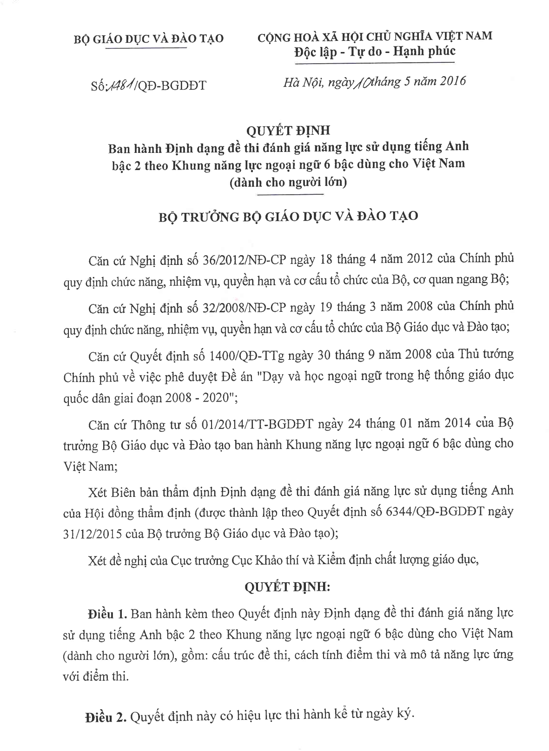

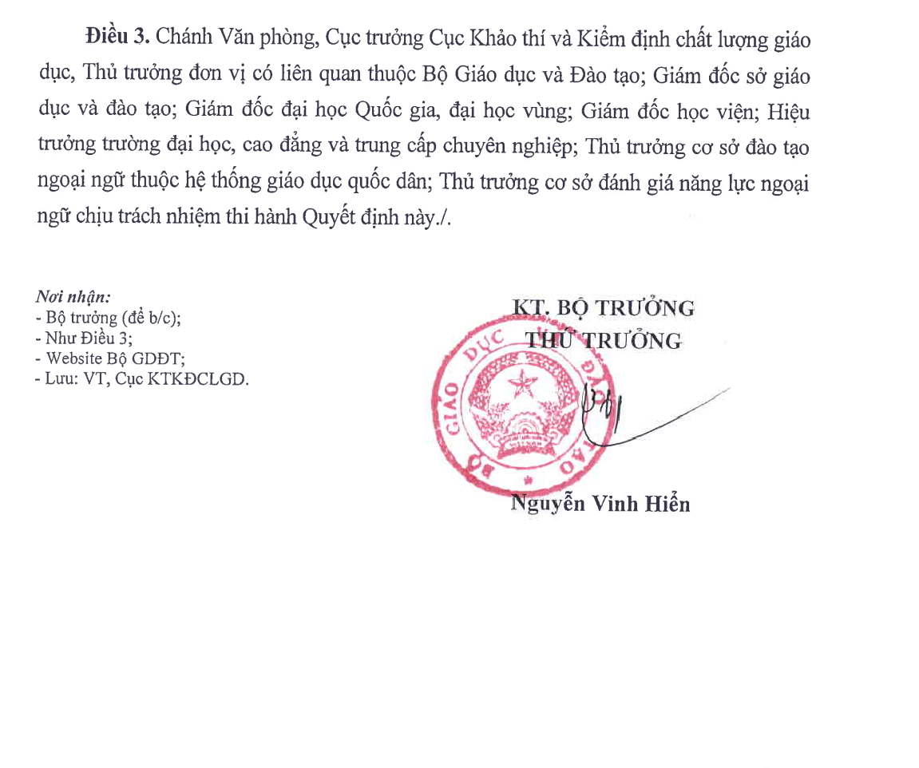

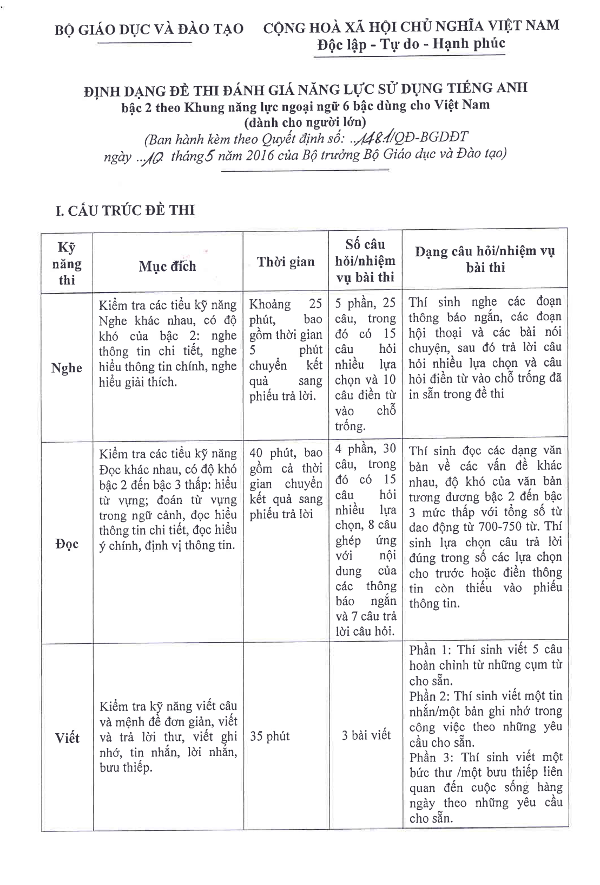

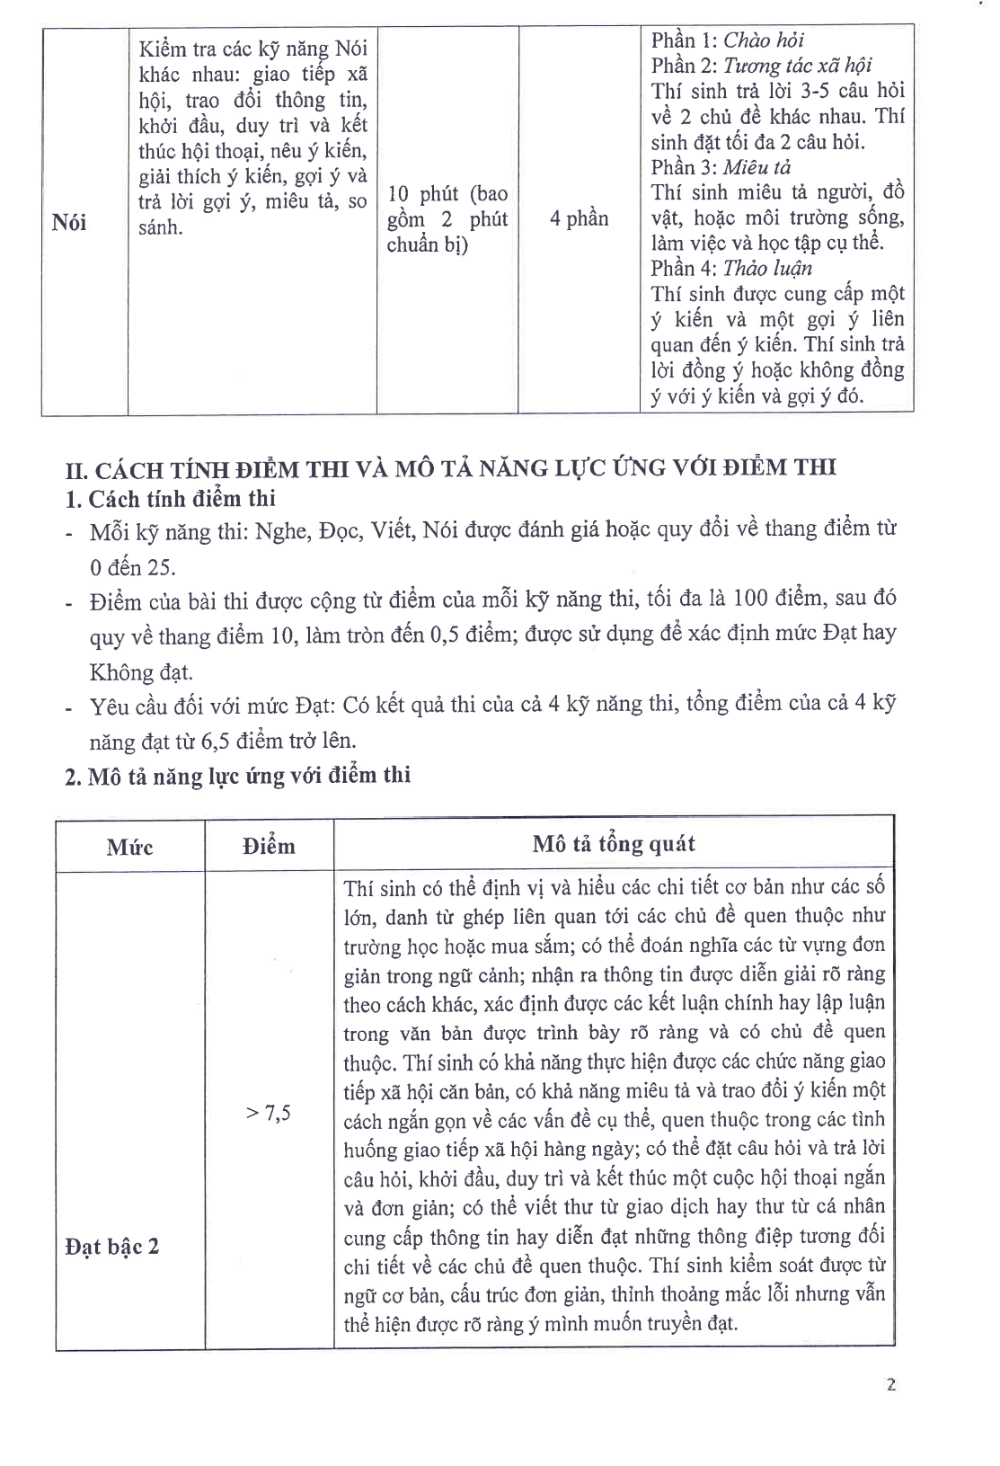

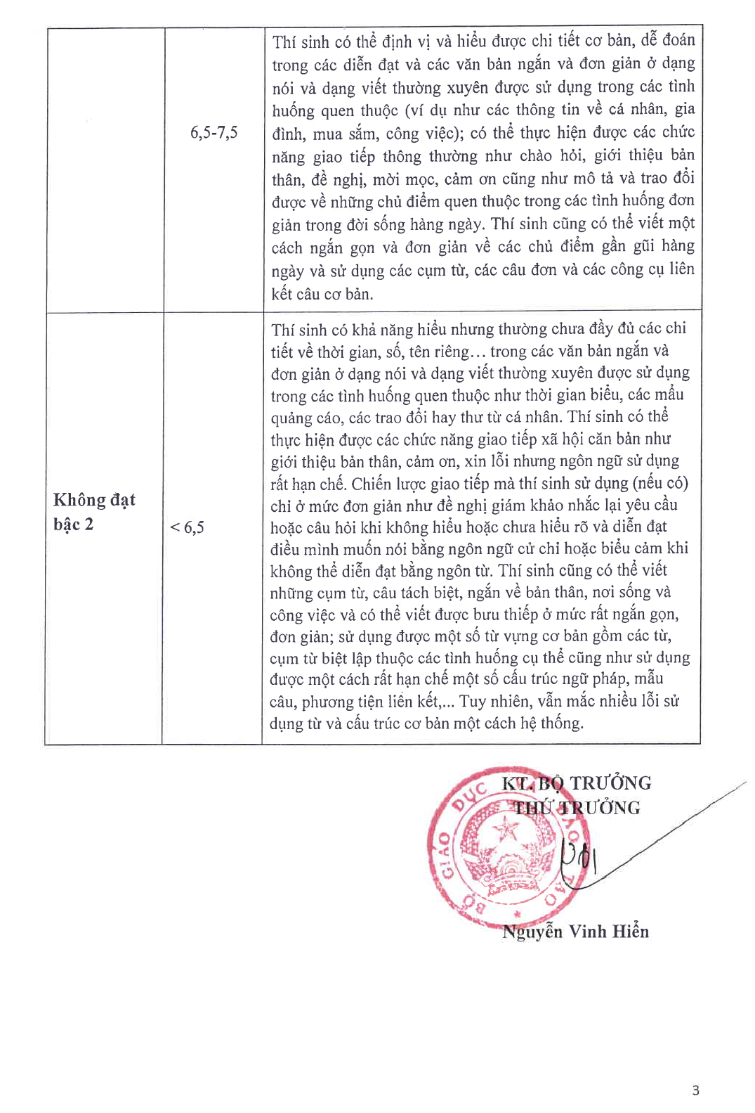

Phụ lục 4: Định dạng đề thi VSTEP.3-5
Bài thi | Thời gian | Số câu hỏi/nhiệm vụ bài thi | Dạng câu hỏi/nhiệm vụ bài thi | Mục đích
Nghe hiểu | Khoảng 40 phút, bao gồm thời gian chuyển câu trả lời sang phiếu trả lời. | 3 phần, 35 câu hỏi đa lựa chọn (MCQ) | Thí sinh nghe các đoạn trao đổi ngắn, hướng dẫn, thông báo, các đoạn hội thoại và các bài nói chuyện, bài giảng, sau đó trả lời câu hỏi đa lựa chọn (MCQ) đã in sẵn trong đề thi. | Kiểm tra các tiểu kĩ năng Nghe khác nhau, có độ khó từ bậc 3 đến bậc 5: nghe thông tin chi tiết, nghe hiểu thông tin chính, nghe hiểu ý kiến, mục đích của người nói và suy ra từ thông tin trong bài.
Đọc hiểu | 60 phút, bao gồm thời gian chuyển câu trả lời sang phiếu trả lời. | 4 bài đọc, 40 câu hỏi đa lựa chọn | Thí sinh đọc 4 văn bản về các vấn đề khác nhau, độ khó của văn bản tương đương bậc 3-5 với tổng số từ dao động từ 1900-2050 từ. Thí sinh trả lời các câu hỏi đa lựa chọn sau mỗi bài đọc. | Kiểm tra các tiểu kĩ năng Đọc khác nhau, có độ khó từ bậc 3 đến bậc 5: đọc hiểu thông tin chi tiết, đọc hiểu ý chính, đọc hiểu ý kiến, thái độ của tác giả, suy ra từ thông tin trong bài và đoán nghĩa của từ trong văn cảnh.
Viết | 60 phút | 2 bài viết | Bài 1: Viết một bức thư/ thư điện tử có độ dài khoảng 120 từ Bài 1 chiếm 1/3 tổng số điểm của bài thi Viết.  Bài 2: Thí sinh viết một bài luận khoảng 250 từ về một chủ đề cho sẵn, sử dụng kiến thức và trai nghiệm của mình để minh họa cho các lập luận. Bài 2 chiếm 2/3 tổng số điểm của bài thi Viết. | Kiểm tra kĩ năng Viết tương tác và Viết sản sinh.
Nói | 12 phút | 3 phần:  Tương tác xã hội  Thảo luận giải pháp  Phát triển chủ đề | Phần 1: Tương tác xã hội  Thí sinh trả lời 3-6 câu hỏi về 2 chủ đề khác nhau.  Phần 2: Thảo luận giải pháp  Thí sinh được cung cấp một tình huống và 3 giải pháp đề xuất. Thí sinh phải đưa ra ý kiến về giải pháp tốt nhất trong 3 giải pháp được đưa ra và phản biện các giải pháp còn lại.  Phần 3: Phát triển chủ đề  Thí sinh nói về một chủ đề cho sẵn, có thể sử dụng các ý được cung cấp sẵn hoặc tự phát triển ý của riêng mình. Phần 3 kết thúc với một số câu hỏi thảo luận về chủ đề trên. | Kiểm tra các kĩ năng Nói khác nhau: tương tác, thảo luận và trình bày một vấn đề.

Bảng điểm quy đổi của VSTEP.3-5

Điểm TB | Bậc năng lực | Mô tả tổng quát
0 – 3,5 | Không xét | Không có mô tả
4,0 – 5,5 | 3 | Có thể hiểu được các ý chính của một đoạn văn hay bài phát biểu chuẩn mực, rõ ràng về các chủ đề quen thuộc hay gặp trong công việc, học tập, giải trí, v.v... Có thể xử lý hầu hết các tình huống xảy ra lúc đi lại tại khu vực có sử dụng ngôn ngữ. Có thể viết văn bản đơn giản liên quan đến các chủ đề quen thuộc hoặc cá nhân quan tâm. Có thể mô tả được những trải nghiệm, sự kiện, mơ ước, hi vọng, hoài bão và có thể trình bày ngắn gọn các lý do, giải thích cho ý kiến và kế hoạch của mình.
6,0 – 8,0 | 4 | Có thể hiểu ý chính của một văn bản phức tạp về các chủ đề cụ thể và trừu tượng, kể cả những trao đổi kỹ thuật thuộc lĩnh vực chuyên môn của bản thân. Có thể giao tiếp ở mức độ trôi chảy, tự nhiên đạt đến mức các giao tiếp thường xuyên này với người bản ngữ không gây khó khăn cho cả hai bên. Có thể viết được các văn bản rõ ràng, chi tiết về nhiều chủ đề khác nhau và có thể giải thích quan điểm của mình về một vấn đề có tính thời sự, nêu ra được những ưu điểm, nhược điểm của các phương án lựa chọn khác nhau.
8,5 - 10 | 5 | Có thể hiểu nhiều loại văn bản khó, dài, và nhận biết được hàm ý. Có thể diễn đạt lưu loát, tức thì, và không thể hiện rõ rệt việc phải tìm từ ngữ diễn đạt. Có thể sử dụng ngôn ngữ linh hoạt và hiệu quả phục vụ các mục đích xã hội, học thuật và chuyên môn. Có thể viết được các văn bản rõ ràng, chặt chẽ, chi tiết về các chủ đề phức tạp, thể hiện khả năng sử dụng có kiểm soát các kiểu tổ chức văn bản, sử dụng tốt các liên từ, và các phương tiện liên kết.

Phụ lục 5: Định dạng bài thi ĐGNLNN
Môn thi, Thời gian | Định dạng bài thi | Mục đích
1. Từ vựng-Ngữ pháp  25 phút | Chọn phương án trả lời đúng  40 câu/2 phần  Phần 1: Tìm lỗi sai trong câu  Phần 2: Chọn từ đúng để hoàn thành câu | Đánh giá các kỹ năng nhận biết câu đúng của ngôn ngữ đích.  Kiểm tra khả năng sử dụng từ và cấu trúc ngữ pháp phù hợp trong tình huống của ngôn ngữ đích.
2. Đọc  55 phút | Chọn phương án trả lời đúng  50 câu/3 hoặc 5 bài đọc  Các bài đọc có các chủ đề khác nhau  Mỗi bài đọc có độ dài từ 500-700 từ | Đánh giá kỹ năng đọc hiểu ngôn ngữ đích và nắm bắt các thông tin theo yêu cầu của đề thi.
3. Nghe  ≈ 35 phút | Chọn phương án trả lời đúng  50 câu/3 phần  Phần 1: Nghe các hội thoại ngắn  Phần 2: Nghe hội thoại có độ dài vừa phải  Phần 3: Nghe bài nói chuyện, bài giảng… | Đánh giá khả năng nghe hiểu ngôn ngữ đích và nắm bắt được thông tin theo yêu cầu trong đề
4. Viết  60 phút | Viết 2 bài  Bài 1: Viết thư theo một chủ đề cho trước. Độ dài tối thiểu 150 từ  Bài 2: Viết bài luận. Độ dài tối thiểu 250 từ | Đánh giá khả năng viết bằng ngôn ngữ đích, đặc biệt kỹ năng hiểu và phân tích số liệu; kỹ năng viết bài luận.
5. Nói  10 phút | Phỏng vấn trực tiếp không có chuẩn bị trước  3 phần/đề  Phần 1: Chào hỏi và giới thiệu bản thân  Phần 2: Giao tiếp theo tình huống  Phần 3: Tranh luận theo chủ đề | Đánh giá khả năng diễn đạt ngôn ngữ đích của thí sinh thông qua giao tiếp trực tiếp với giám khảo, giao tiếp theo tình huống và tranh luận với giám khảo theo chủ đề.

